《汇编语言》实验报告

得分：

班级 | 信安实验161 | 姓名 | 马成龙 | 学号 | 2016121093
实验名称 | 多整数求和程序的编写 |  |  | 实验室号 | B408
实验目的 | 熟悉汇编语言的基本指令和条件指令的使用，理解汇编程序中，如何实现高级语言中的条件语句
实验要求 | 编写整数求和程序；运用kip irvine库中的部分过程，并阅读分析其实现源码。
实验内容 | 基于VISUAL STUDIO 平台，结合MASM32的汇编器，构建IA-32汇编语言的开发环境。
实验步骤或源代码、结果 | - VC6平台下的汇编语言开发环境搭建(使用MASM32的汇编器+VC6)  配置IDE环境：  生成masm的自定义文件  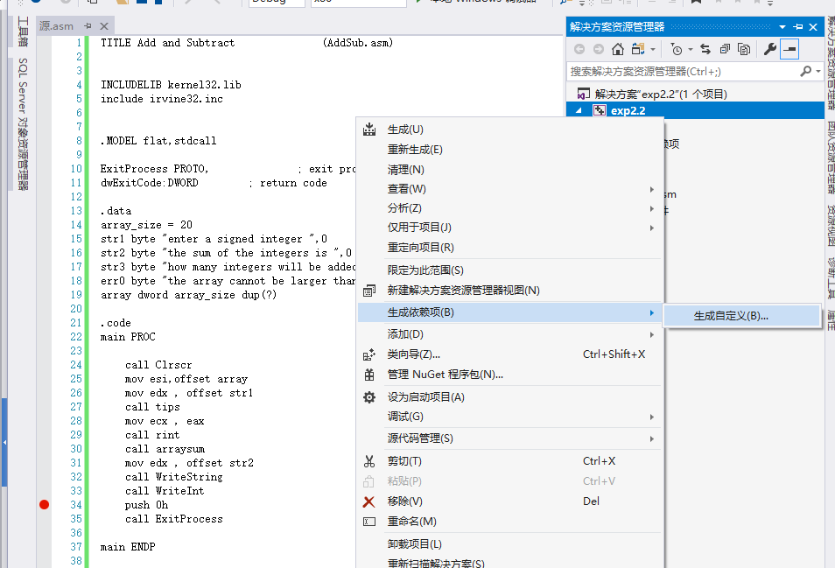  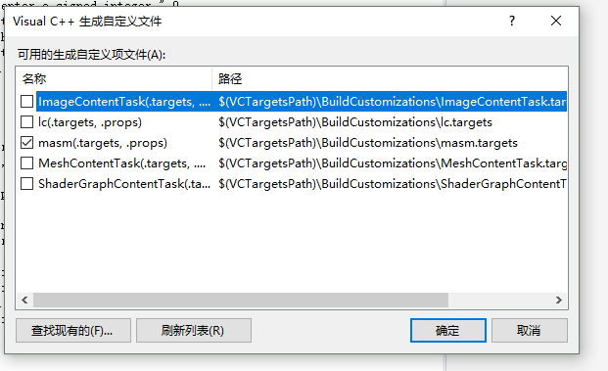  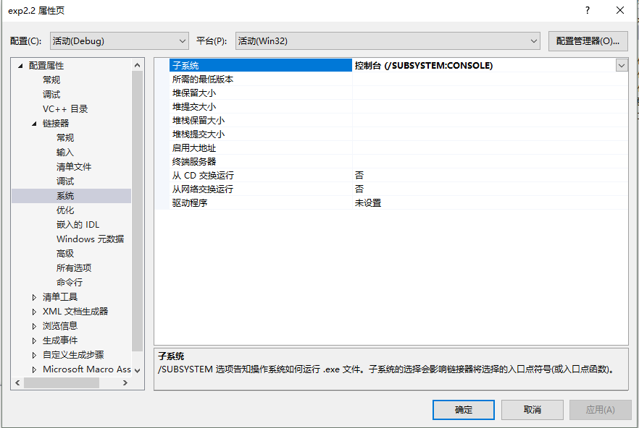  创建与配置project：  - 新建VC的win32 console类型空工程  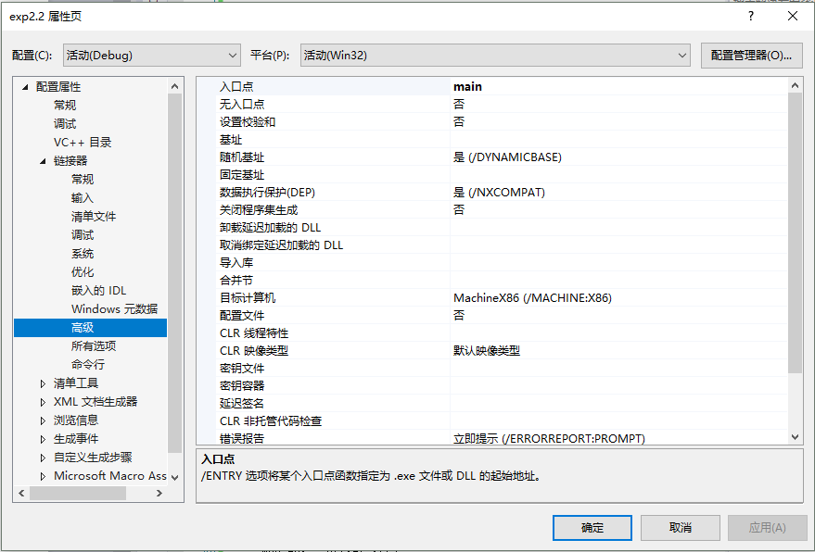  - 创建一个asm后缀的文件，并把汇编代码（教材第85页addsubTest.asm）输入该文件中，然后将该asm文件添加到Source Files  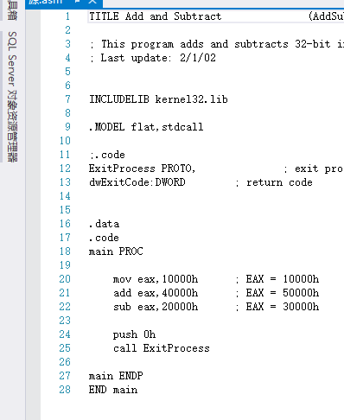  - 汇编与链接不带输出的加减法程序(即教材第85页addsubTest.asm)；  - 在程序最后加入调用DumpRegs过程的语句，以输出各寄存器的值。  在此编写DumpRegs proto语句，并在最后调用call Dumpegs即可输出：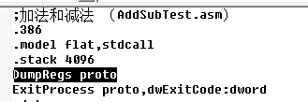  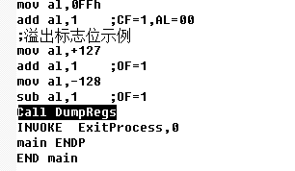  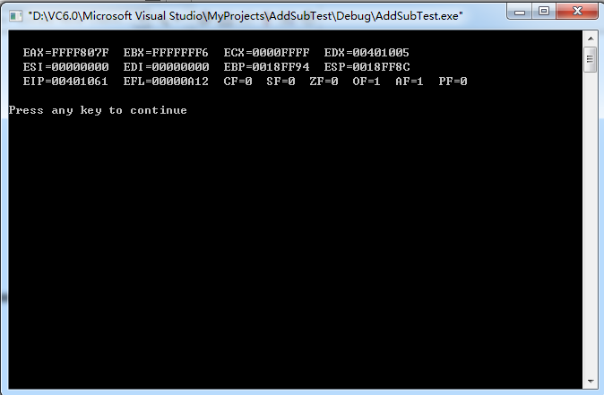  - 以单步执行的方式调试该程序，查看每步结果，并解释每步结果，并写成注释。(特别注意对标志位的影响)  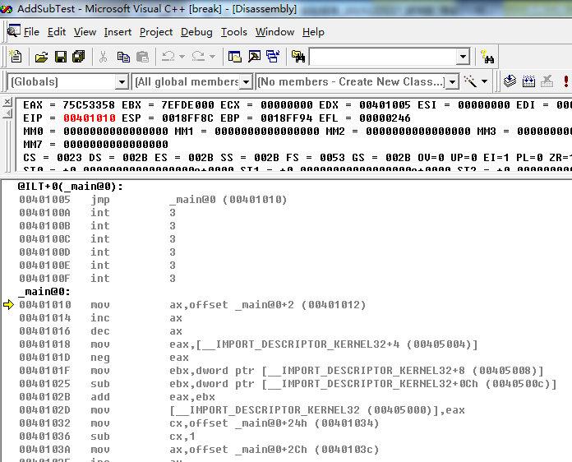  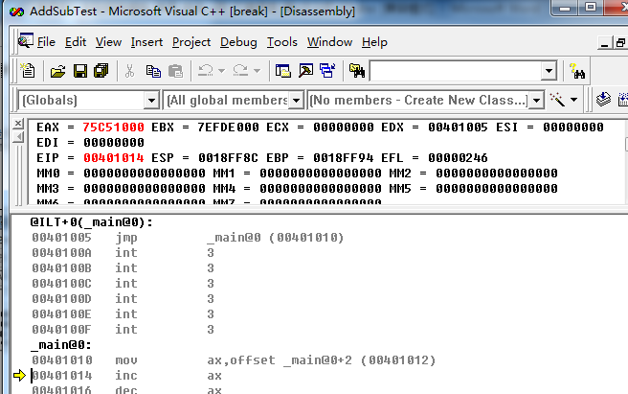  代码及注释：  ;加法和减法 （AddSubTest.asm）  .386  .model flat,stdcall  .stack 4096  DumpRegs proto  ExitProcess proto,dwExitCode:dword  .data  Rval SDWORD ?  Xval SDWORD 26 ;1A  Yval SDWORD 30 ;1E  Zval SDWORD 40 ;28  .code  main PROC  ;INC和DEC  mov ax,1000h ;将1000h赋给ax，EAX=75C51000  inc ax ;ax+1=1001h，EAX=75C51001  dec ax ;ax-1=1000h，EAX=75C51000  ;表达式:Rval=-Xval+(Yval-Zval  ;-Xval:对Xval的副本取反，并存入寄存器  mov eax,Xval ;将Xval赋给eax  neg eax ;将EAX取反  ;(Yval-Zval):将Yval复制到寄存器中，再减去Zval  mov ebx,Yval ;将Yval赋给ebx  sub ebx,Zval ;Zval = EBX - Zval  add eax,ebx ;将EAX和EBX的内容相加  mov Rval,eax ;将EAX赋给Rval  ;零标志位示例  mov cx,1 ;将1赋给cx，cx=1  sub cx,1 ;cx=cx-1=0,ZF=1  mov ax,0FFFFh ;将0FFFFh赋给ax  inc ax ;ax-1  ;符号标志位示例  mov cx,0 ;将0赋给cx,cx=0  sub cx,1 ;cx=cx-1=-1,SF=1  mov ax,7FFFh ;将7FFF赋值给ax,此时ax=7FFF  add ax,2 ;ax=ax+2  ;进位标志位示例  mov al,0FFh ;将0FF赋给al,此时al=FF  add al,1 ;al=al+1,此时al=100进位,CF=1,AL=00  ;溢出标志位示例  mov al,+127 ;将+127赋给al,此时AL=7F  add al,1 ;al=al+1,al=80,超位  mov al,-128 ;将-128赋给al,此时AL=-7F  sub al,1 ;al=al+1,al=80,超位  Call DumpRegs  INVOKE ExitProcess,0  main ENDP  END main  - （可选）尝试修改程序。  - （可选）单步跟踪课件中4.3.3节的程序“ptr应用示例”，结合VC6的内存查看功能（通过菜单view→debug windows→Memory调出内存查看窗口）理解每步的执行结果。（注意课件中只是大部分代码，请补全头文件以及程序退出宏。）
实验结论、心得体会 | 通过本次实验，配置了汇编环境，设置编辑器类型、入口函数、子系统，包含irvine32.inc目录  vs的附加包含目录 寻找.lib文件的搜索目录  附加库目录 寻找.lib 文件的搜索目录  包含目录 lib库

